Zemeznalec - 2. kolo (marec 2016)

- Dvaja mladí chalani sa rozhodli prejsť najvyššie položený cestný priesmyk na svete Kardung La v Himalájach na motorkách. O svojej dobrodružnej ceste natočili krátky dokument. Pozri si ho a pokús sa odpovedať na nasledovné otázky:
a) V ktorom štáte a v akej nadmorskej výške sa tento horský priesmyk nachádza?
b) Na ktorých svetadieloch by bol horský priesmyk Kardung La najvyššie položeným bodom?
c) Koľko kilometrov prešli chalani na motorkách počas svojej 20-dňovej cesty?
d) Aké náboženstvo prevláda v regióne, cez ktorý počas svojej cesty prechádzali? Vo videu máte
možnosť vidieť viacero chrámov a tzv. modlitebné vlajočky.
e) Akej farby je tabuľa Border Roads Organisazion, ktorá vodičov informujte, že dosiahli najvyšší
bod priesmyku Kardung La? Prečo nie je hodnota nadmorskej výšky na tabuli uvedená
v metroch?
- Do ktorých jazier sveta by sa so svojou rozlohou zmestilo celé územie Slovenskej republiky?
- La Défense sa často označuje ako parížsky Manhattan. Prečítaj si o tejto zaujímavej štvrti a pokús
sa odpovedať na nasledovné otázky:
a) Kedy sa začalo s výstavbou tejto štvrte?
b) Prečo je podľa teba vhodnejšie, keď sú mrakodrapy situované v jednej štvrti v porovnaní s tým,
keby boli roztrúsené po celom meste?
c) Koľkokrát menej ľudí v La Défense žije ako pracuje? (nezaobídeš sa bez výpočtu)
d) Čo je La Grande Arche? Ktorou staršou a známejšou parížskou stavbou sa jeho autori inšpirovali?
- Mapové hádanky máme radi. A ty? Pozorne si pozri biele čudo na obrázku nižšie a pomocou atlasu, alebo ľubovoľnej mapy na internete zisti, čo to je. Je to ostrov, alebo jazero? Napíš aspoň jednu celú rovnobežku, ktorá ním prechádza.
- Nejde o následky bitky, ani nič podobné. Chlapík na fotografii žuval betelové orechy (plody palmy Areka betelová), ktoré farbia sliny dočervena. Pod akú kategóriu látok sa orechy zaraďujú a prečo je ich užívanie nebezpečné? V ktorých oblastiach sveta je žuvanie betelu najrozšírenejšie?
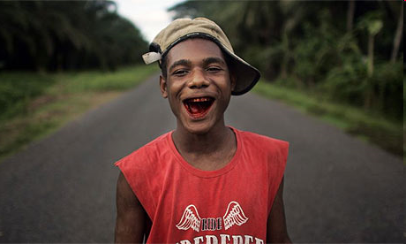
- Podľa mapy zobrazujúcej najľudnatejšie mestá na území Slovenska v roku 1910, ktorú otvoríš na tomto odkaze, vyplň tabuľku a zodpovedaj otázky:
mesto | poradie podľa počtu obyvateľov |  | počet obyvateľov |  | zmena počtu obyv. medzi rokmi  1910 až 2014 (v %) *
 | rok 1910 | rok 2014 | rok 1910 | rok 2014
Bratislava | 1.
 | 2.
 | 3.
 | 4.
 | 5.
 | 6.
 | 7.
 | 8.
 | 9.
 | 10.
* Poznámka: Zmena počtu obyv. môže mať v prípade niektorých miest aj mínusovú hodnotu.
* Odpovede môžete zapísať aj mimo tabuľku v akejkoľvek zrozumiteľnej podobe.
- Uveď príklady miest, ktoré boli v roku 1910 počtom obyvateľov bezvýznamné a v súčasnosti patria medzi 15 najľudnatejších miesta Slovenska. Rebríček slovenských miest podľa počtu obyvateľov nájdeš na tomto odkaze.
- Uveď príklad aspoň jedného mesta, ktorého počet obyvateľov je v súčasnosti nižší, ako bol v roku 1910. Pomôcka: Jedno z nich ešte pred sto rokmi patrilo k najľudnatejším mestám Slovenska, v súčasnosti v ňom žije o tretinu menej obyvateľov, ako v roku 1910. Pokús sa vysvetliť dôvody poklesu počtu obyvateľov daného mesta.

- Hokejový tím Slovan Bratislava pôsobí už niekoľko sezón ako jediný slovenský zástupca v Kontinen- tálnej hokejovej lige (KHL). Jej tímy niekedy viac cestujú, než hrajú. Z ktorých miest sú dva vzájomne najvzdialenejšie tímy ligy (v tejto sezóne) a aká približná vzdialenosť ich oddeľuje (tolerancia povolená)? Ktorý z tímov KHL pochádza z mesta, ktoré je prímorským letoviskom a zároveň aj miestom organizovania posledných zimných olympijských hier?
- Pri výbuchu chrlí horúci dym a paru, ktorá na zem dopadá vo forme snehu. Južnejšie od nej na Zemi nenájdete už žiadnu inú sopku. Ako sa táto sopka nazýva, na ktorom ostrove sa nachádza a kedy bola naposledy aktívnou?
- Fotografická hádanka. Ktoré slovenské mesto a pohorie je na fotografii? Fotografiu si môžeš otvoriť aj vo väčšom rozlíšení.
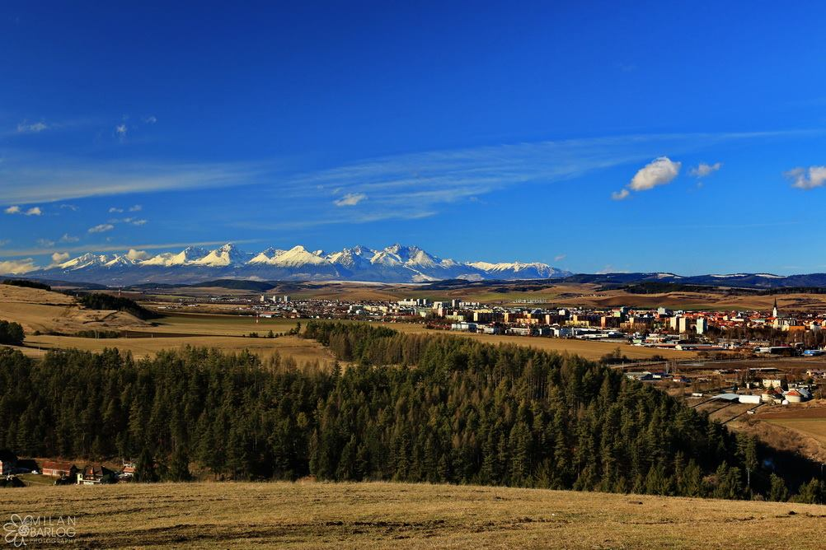
- Rozprávkovo vyzerajúci ostrovný štát Seychely v Indickom oceáne, by rád navštívil nejeden z nás. Ak by si však chcel/a, môžeš na Seycheloch získať aj štátne občianstvo a usadiť sa tam natrvalo. Je to celkom „jednoduché“. Čo preto stačí urobiť? Odpoveď sa spolu s ďalšími zaujímavými informáciami o Seycheloch dozvieš v tomto cestopise.

Dokedy a kde poslať odpovede?
Odpovede na úlohy posielaj na e-mailovú adresu zemeznalec@gmail.com najneskôr do 14. apríla 2016. Z úspešných riešiteľov, ktorí správne zodpovedajú všetky otázky, budú vyžrebovaní traja výhercovia, ktorí získajú knižné a mapové ceny podľa vlastného výberu. Odpovede odporúčame poslať aj na e-mailovú adresu Vašej pani učiteľky/učiteľa. Môžete sa s nimi dohodnúť, že za úspešné riešenie súťaže Zemeznalec získate jednotku z geografie.

